https://www.morelalhuissier-avocat.com/fr/actualites/id-15-forfait-jours
forfait jour peivé d’effet

le contrôle de la réalité de l’autonomie du cadre par le juge.
Le fait que le salarié entre dans la catégorie des cadres autonomes soumis à un forfait jour ne suffit pas à valider la convention de forfait en jour, encore faut-il qu’il exerce réellement ses fonctions en toute autonomie.
Ainsi, ne peut pas être considéré comme cadre autonome, le salarié soumis à un planning contraignant imposant leur présence au sein de l’entreprise à des horaires prédéterminés (Cass. soc., 15 déc. 2016, n° 15-17.568) ou bien même le salarié relevant de la catégorie des cadres qui sont soumis à un horaire collectif. Il est ainsi fondé à réclamer le paiement des heures supplémentaires éventuellement effectuées (Cass. soc, 31 oct. 2007, n° 06-43.876).
3- Les cadres dont la durée du temps de travail ne peut être prédéterminée.
Ainsi, le forfait en jour ne peut pas être appliqué au salarié contraint de travailler aux heures d’ouverture du magasin où il est affecté, qui doit respecter les horaires de livraisons (Cass. soc, 10 déc. 2008, n° 07-42.669)

Depuis la loi Travail, les conventions de forfait jours conclues sur le fondement d’accord collectif incomplet ne seront pas frappées de nullité, ni privées d’effet si l’employeur a mis en place des mesures supplétives prévues à l’article L. 3121-65 du Code du travail. A défaut de mesures supplétives, la convention de forfait sera déclarée nulle.

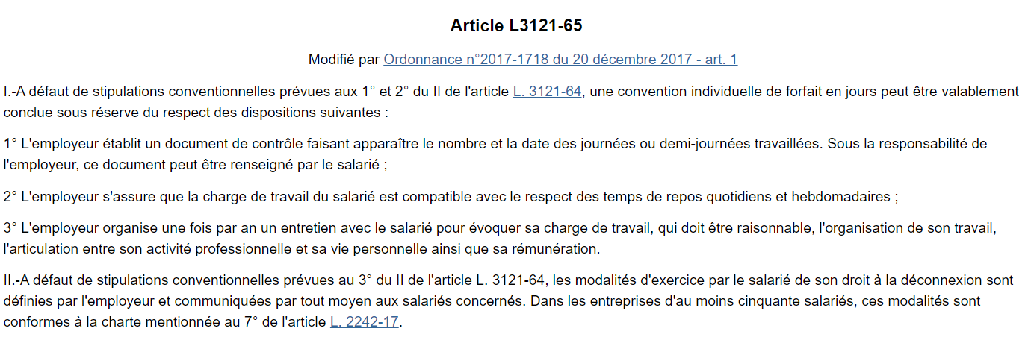

http://www.avocats-amado.net/conventions-de-forfait-jours-application-nouvelles-regles/
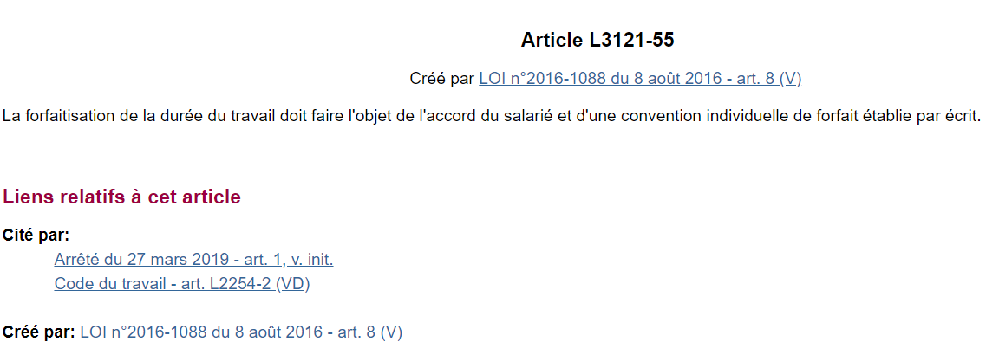

Le nouvel article L3121-55 du Code du travail prévoit : « La forfaitisation de la durée du travail doit faire l’objet de l’accord du salarié et d’une convention individuelle de forfait établie par écrit ».

http://www.avocats-amado.net/conventions-de-forfait-jours-application-nouvelles-regles/

L’application d’un forfait annuel en jours sans conclusion d’une convention écrite peut être qualifiée de travail dissimulé

https://www.editions-tissot.fr/droit-travail/jurisprudence-sociale-cassation.aspx?jsID=1870&occID=156
Cassation sociale, 28 février 2012, n° 10-27.839
https://www.editions-tissot.fr/droit-travail/jurisprudence-sociale-detail.aspx?occID=156

La convention individuelle de forfait jours ne peut pas se contenter de faire un renvoi général à l’accord d’entreprise
Jurisprudence Forfait jours : Source > Cassation sociale, 31 janvier 2012, n° 10-17.593

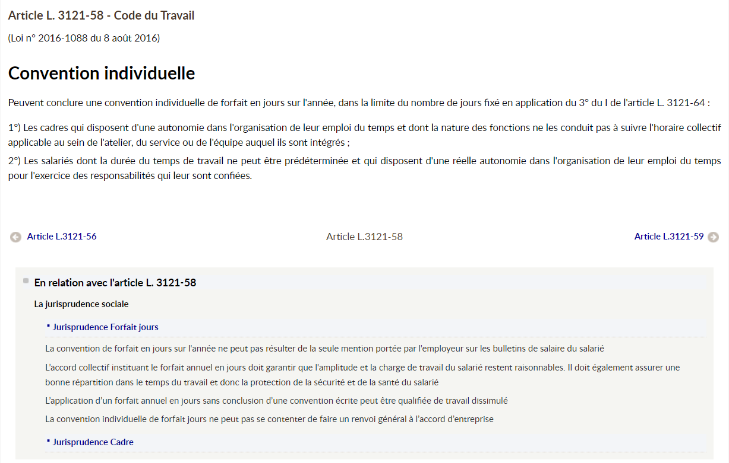

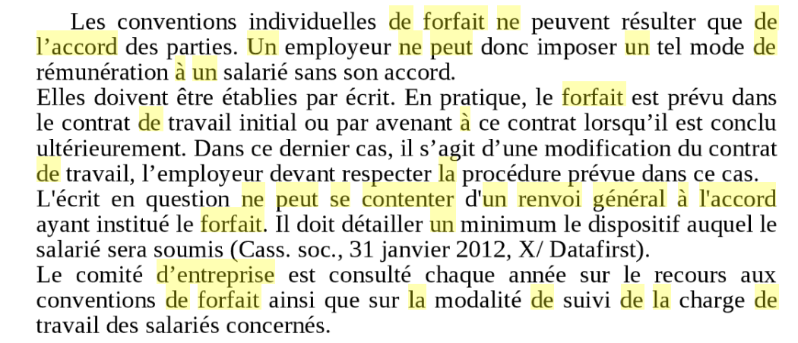

L’arrêt énonce en effet que « le renvoi général fait dans le contrat de travail à l’accord d’entreprise ne peut constituer l’écrit requis ».
https://www.kpratique.fr/L-etau-se-resserre-autour-des-clauses-de-forfaits-jours_a105.html
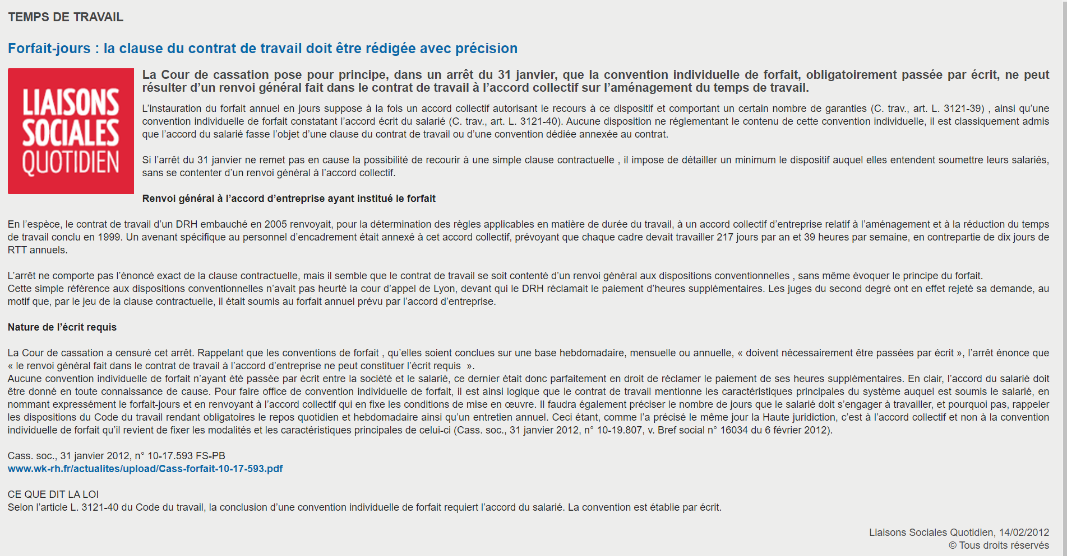

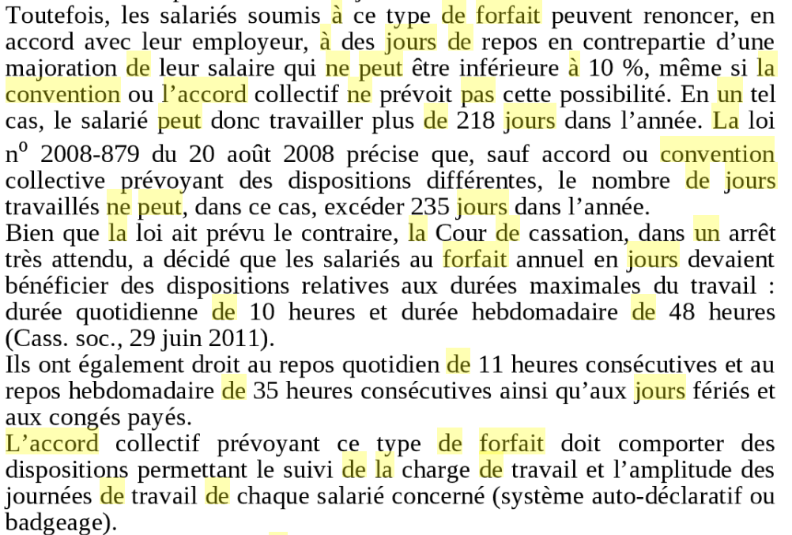

https://www.legavox.fr/blog/maitre-anthony-bem/liberte-preuve-infractions-penales-admission-7706.htm
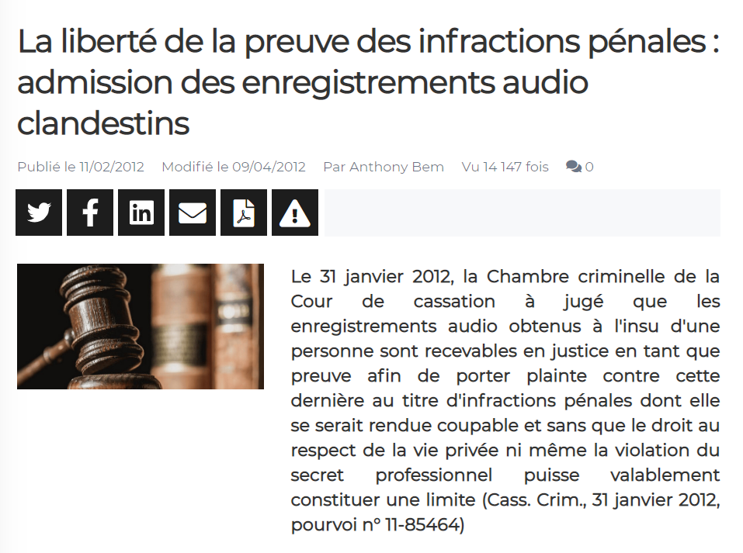

http://www.fo-metaux.org/content/articles/attachments/123-Forfaits-jours(v4)-(2)-pdf.pdf

https://blogavocat.fr/space/avocat-chhum/content/forfait-jours-en-l-absence-de-convention-individuelle-de-forfait--l-employeur-doit-l-indemnite-de-6-mois-pour-travail-dissimule_0c6c2886-eff5-4bb7-a7fe-4c5295310d4b

https://www.village-justice.com/articles/CONVENTION-FORFAIT-JOURS-SUR-ANNEE,20885.html
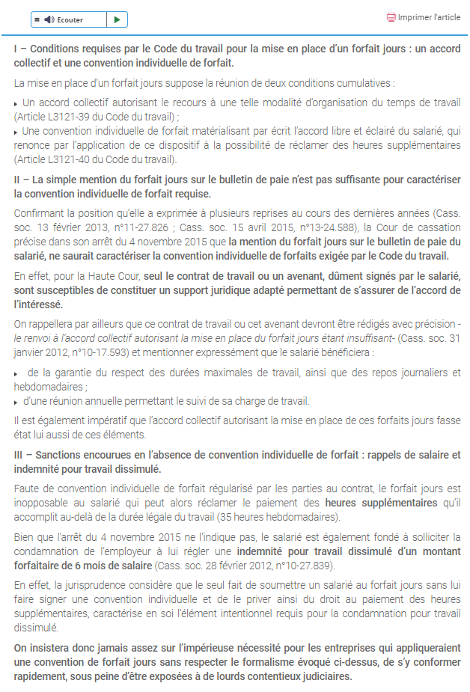
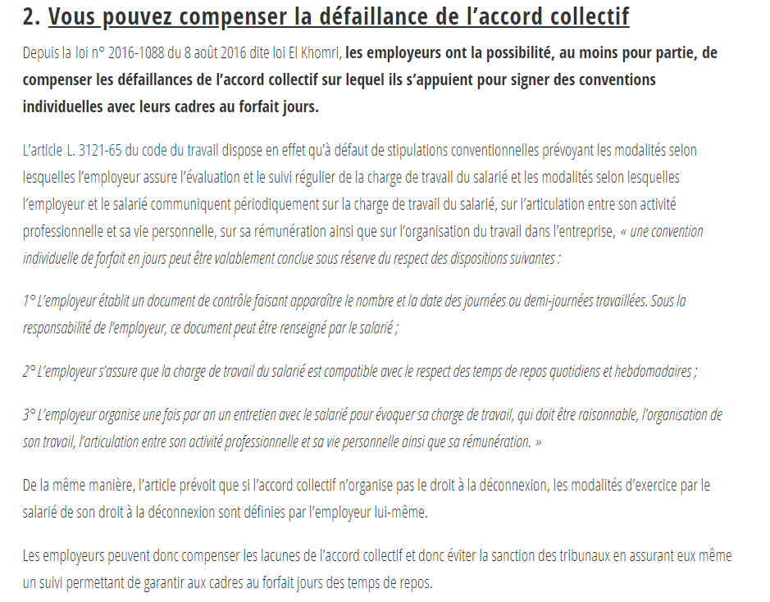

https://www.legifrance.gouv.fr/affichJuriJudi.do?oldAction=rechJuriJudi&idTexte=JURITEXT000025287704

https://www.juritravail.com/Actualite/35-h-duree-legale/Id/300014 bien
https://www.cabinet-avocats-langlet.fr/fr/module/99/70/le-point-de-depart-du-delai-de-prescription-de-la-contestation-de-la-convention-de-forfait-jours

http://www.medef-44.fr/wp-content/uploads/2015/06/le-forfait-jour-21.pdf
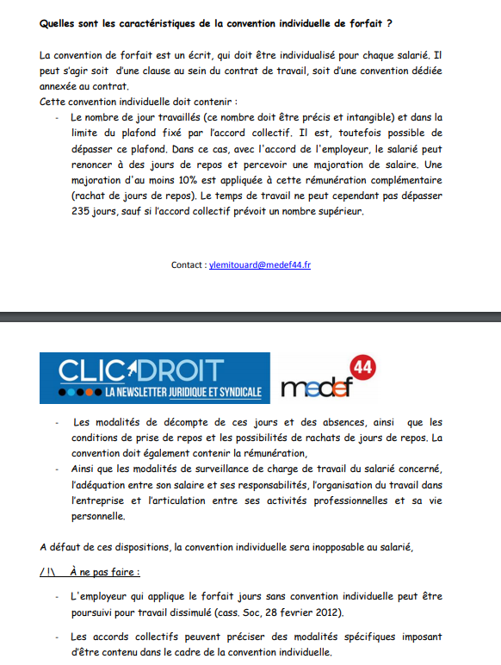

https://www.eb-avocat.fr/forfait-annuel-en-jours---attention-a-la-validite-de-la-clause-sinon--gare-aux-rappels-d-heures-supplementaires_ad20.html

https://business.lesechos.fr/directions-ressources-humaines/partenaire/forfait-jours-vers-un-risque-de-condamnation-pour-travail-dissimule-58992.php
https://www.editions-tissot.fr/actualite/droit-du-travail/forfait-jours-faites-signer-une-convention-individuelle-de-forfait-au-salarie

https://www.legisocial.fr/modele-contrat/clauses-particulieres/modele-clause-forfaits-heures-jours-inclure-contrat-travail.html

